Тетяна Равлюк
кандидат педагогічних наук, доцент,
доцент кафедри педагогіки та соціальної роботи
Чернівецький національний університет
імені Юрія Федьковича
t.ravliuk@chnu.edu.ua
ФОРМУВАННЯ ТВОРЧОЇ ОСОБИСТОСТІ МАЙБУТНІХ СОЦІАЛЬНИХ ПРАЦІВНИКІВ У ПРОЦЕСІ ВИВЧЕННЯ КУРСУ
«ТЕХНІКИ УСПІШНОЇ КОМУНІКАЦІЇ»
Реформування системи освіти України, в т.ч. вищої, зумовлює актуальність якісної професійної підготовки творчих майбутніх фахівців, здатних швидко й ефективно діяти в нових, незнайомих ситуаціях; критично мислити, бути готовими до постійного професійного зростання.
Зазначена мета може бути реалізована у процесі вивчення студентами спеціальності «Соціальна робота» курсу «Техніки успішної комунікації».
Аналіз наукової психолого-педагогічної літератури виявив значний інтерес дослідників до вивчення теоретико-методологічних основ професійного спілкування (А. Киричук, С. Максименко, Л. Савенкова, Г. Сагач, В. Семиченко, Т. Яценко та ін.), формування стилю педагогічного спілкування, комунікативних вмінь і навичок майбутніх фахівців (А. Андрєєв, З. Білоусова, В. Галузяк, В. Каплинський, Г. Мешко та ін.), окремих аспектів розвитку комунікативних здібностей соціальних працівників (Л. Завацька, А. Капська, О. Карпенко, Т. Семигіна та ін.), творчого потенціалу особистості (В. Гребенюк, І. Драч, П. Кравчук, І. Кучерявий, В. Рибалко, Н. Устинова, С. Хмельковська та ін.).
Зокрема, поняття «творчий потенціал» здебільшого трактують з огляду на особистісну та діяльнісну характеристики особистості. Особистісна враховує спрямованість на творчу діяльність, особливості психічних процесів людини, творчі здібності та ін. Діяльнісна характеристика передбачає творчі вміння, досвід творчої діяльності, характерологічні характеристики.
Вказуючи на творчий потенціал майбутніх соціальних працівників, доповнюємо здатністю інтегрувати дії для цілеспрямованого перетворення життєвих і професійних ситуацій, ефективно взаємодіяти з соціальною дійсністю (рис. 1).
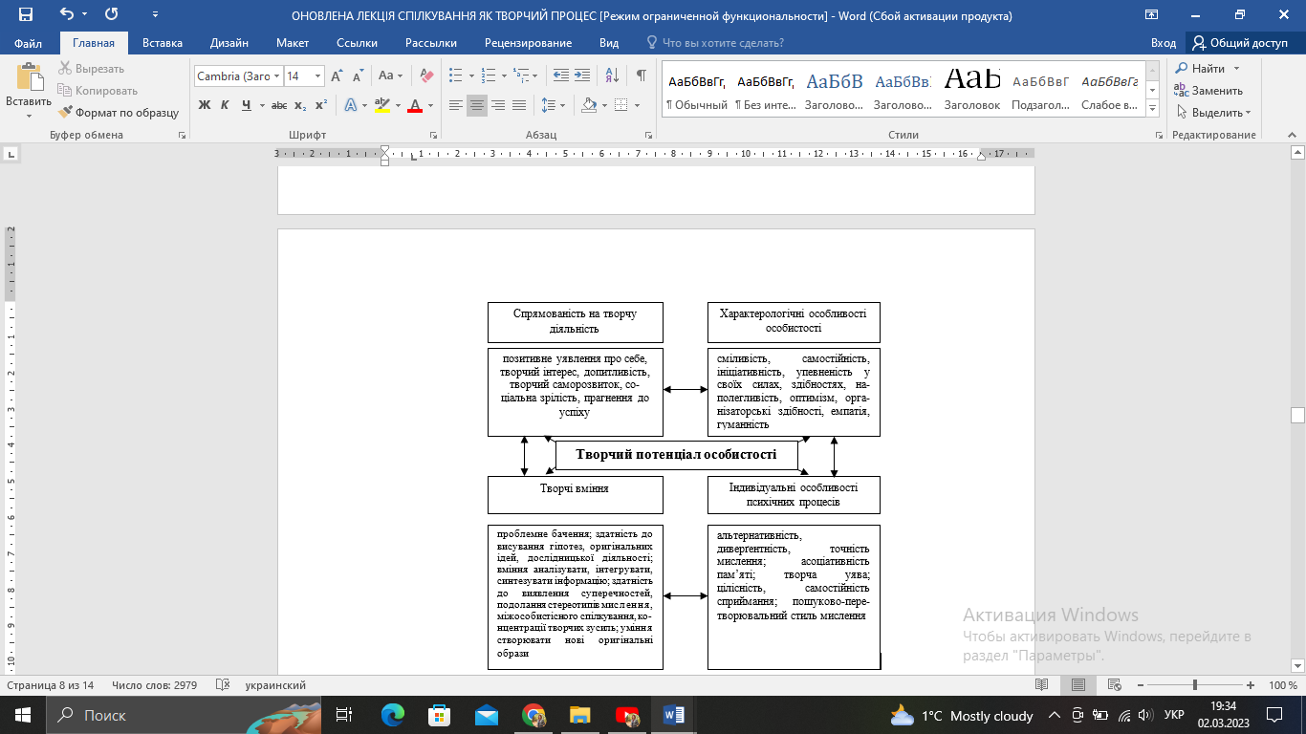
Рис. 1. Компоненти творчого потенціалу майбутніх соціальних працівників
Завдання педагога під час взаємодії з майбутніми фахівцями полягає у створенні сприятливих умов для перетворення студента з об’єкта впливу, на активного й творчого суб’єкта співпраці та співтворчості.
Ефективними у процесі викладання майбутнім соціальним працівникам курсу «Техніки успішної комунікації» є апробовані інтерактивні методи навчання: «Подвійний щоденник», «ЗХД», «Асоціативний кущ (гронування)», «Сенкан», «Кубування», «Кошик ідей», «Акваріум», «Карусель», «Займи позицію», «Кластер» та ін.
Так, за допомогою методу «Асоціативний кущ (гронування)» майбутні фахівці формують «гроно» з ключових категорій теми.
Метод «ЗХД» (знаю – хочу дізнатися – дізналася) забезпечує сприйняття теоретичного матеріалу з фіксацією у таблиці зазначених позицій.
Ще один варіант пізнання лекційного матеріалу –«Подвійний щоденник»: запис студентів, що нового дізналися, і як це можна використати в майбутній професійній діяльності.
Формування творчої особистості забезпечується також проблемним викладом інформації, інсценізацією конкретних практичних ситуацій, прогнозуванням шляхів її вирішення.
Залученню усіх студентів до взаємодії сприяє застосування таких інтерактивних методів як «Акваріум», «Карусель».
Для розвитку артикуляційного апарату до кожного практичного заняття студенти підбирають 2-3 вправи та проводять їх з одногрупниками, використовуючи необхідний реквізит.
Традиційним також на заняттях є перегляд та обговорення відео-матеріалів з розвитку та удосконалення комунікативних умінь і навичок.
Окрім зазначеного, для розвитку творчих здібностей майбутніх соціальних працівників пропонуємо наступні завдання:
- розробити анкету (наприклад, про використання соціальних мереж друзями, рідними); провести анкетування та проаналізувати його результати; на основі отриманих результатів порекомендувати конкретні види діяльності для подолання негативних явищ у віртуальному просторі;
- розробити й виголосити промову (тема – за вибором студентів) в аудиторії на практичному занятті; зробити самоаналіз, обговорити переваги й недоліки цієї діяльності з одногрупниками;
- підготувати анотацію до прочитаної книги / переглянутого фільму; порекомендувати студентам групи в нетрадиційній формі.
Список використаних джерел
- Основи красномовства: методичні рекомендації до вивчення навчальної дисципліни / укл.: Т.А. Равлюк. Чернівці: Чернівецький нац. ун-т, 2014. 48 с.

